# **KONNEVEDEN OAJ:N PAIKALLISYHDISTYKSEN TOIMINTASUUNNITELMA 2025**

# Johdanto

OAJ:n toimintasuunnitelmassa asetetaan tavoitteet koko järjestön toiminnalle vuosiksi 2025–2026. Toimintasuunnitelma perustuu OAJ:n nelivuotiseen strategiaan (2025–2028), jossa määritellään järjestön ydintehtävä, tulevaisuuskuva, strategiset painopisteet, muutosvoimat sekä arvot. OAJ:n toimintasuunnitelma ohjaa ja suuntaa koko järjestön toimintaa kaikilla sen tasoilla.



# **Ydintehtävämme ja toimintatapamme**

**Edunvalvonta ja jäsenpalvelu** ovat OAJ:n Konneveden paikallisyhdistyksen toiminnan ydintä. Olemme olemassa pitääksemme jäsentemme puolta työelämässä ja varmistaaksemme, että jäsentemme ääni kuuluu.

Tavoitteenamme on tyytyväinen jäsen, ja siksi meidän täytyy tarjota jäsenillemme laadukasta palvelua ja erinomaisia etuja.

OAJ:n Konneveden paikallisyhdistyksen toimintaa ohjaavat OAJ:n paikallisyhdistysten velvoitteet, joihin olemme sitoutuneet. Paikallisyhdistyksemme toimintaa ohjaavat OAJ:n strategian mukaiset arvot: rakennamme sivistystä, vaikutamme rohkeasti, uudistamme yhdessä ja toimimme oikeudenmukaisesti.

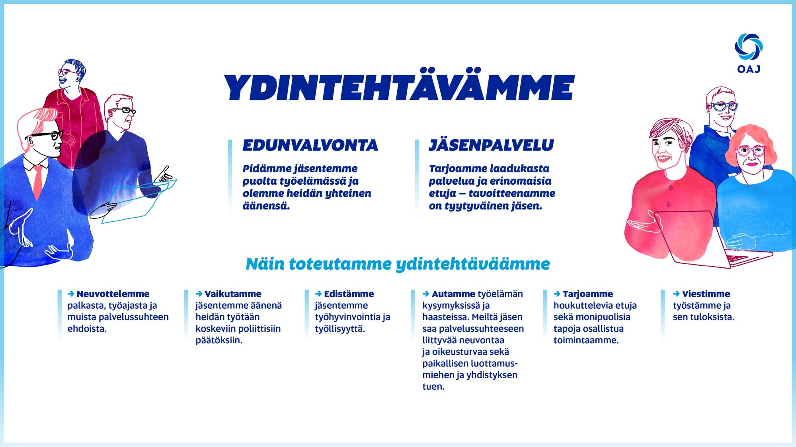

OAJ:n Konneveden paikallisyhdistys ry. tukee jäsenistönsä toimintaa sääntöjen edellyttämällä tavalla. Se järjestää sääntöjen määräämät yleiskokoukset ja tarvittaessa myös muita kokouksia ja tilaisuuksia. Jäsenistöä edustaa hallitus, joka kokoontuu sääntöjen edellyttämällä tavalla tarpeen vaatiessa.

Edunvalvonta, työsuojelu, järjestötietouden lisääminen ja työssä jaksaminen ovat olennainen osa yhdistyksen toimintaa. Näihin tavoitteisiin pyritään luottamusmiesten ja työnantajan välisellä yhteistyöllä, jäsenistön kouluttautumisella ja monipuolista virkistystoimintaa järjestämällä. Yhdistys tukee jäsentensä liikunta- tai kulttuuriharrastusta harrastuskortilla.

# **Avaintulokset**

1. **Neuvottelemme** palkasta, työajasta ja muista palvelussuhteen ehdoista.

**Avaintulokset 2025–2026:**

* Paikallistason neuvottelijoiden osaaminen vahvistuu.
* OAJ-yhteisöllä on visio 2040-luvun työmarkkinoista sekä koulutus-, kasvatus- ja tutkimusalan työstä.
* OAJ:n voima neuvottelijana näkyy neuvottelujen tuloksissa ja vahvassa järjestövalmiudessa.

**OAJ:n Konneveden paikallisyhdistyksen toimenpiteet vuonna 2025:**

* Pyrimme ylläpitämään vahvaa järjestövalmiutta. Yhdistys on nimennyt järjestövalmiustoimijat ja nimennyt työpaikkakohtaiset yhteysopettajat, jotka toimivat mahdollisessa lakkotilanteessa linkkinä työpaikkojen ja yhdistyksen välillä.
* Paikallisyhdistyksen puheenjohtaja ja pää-, luottamusmiehet osallistuvat aktiivisesti OAJ:n ja alueyhdistyksen koulutuksiin.
* Paikallisyhdistyksen hallitus asettaa neuvottelutavoitteet paikallisesti sovittaville järjestelyerille.

1. **Vaikutamme** jäsentemme kanssa ja jäsentemme äänenä heidän työtään koskeviin päätöksiin.

**Avaintulokset 2025–2026:**

* Onnistuneen kuntavaalikampanjamme myötä uudet kuntapäättäjät ovat sitoutuneita tekemään tavoitteidemme mukaista koulutuspolitiikkaa seuraavat neljä vuotta.
* Koulutuksen, kasvatuksen ja tutkimuksen rahoitus vahvistuu.
* Meille tärkeät hallitusohjelmakirjaukset ovat edenneet tavoitteidemme mukaisesti. Uusia lakeja sovelletaan täysimääräisesti riittävällä rahoituksella.

**OAJ:n Konneveden paikallisyhdistyksen toimenpiteet vuonna 2025:**

* Kannustamme jäseniämme ja koulutusmyönteisiä vaikuttajia asettumaan ehdolle kuntavaaleihin.

* Vaikutamme Konneveden kunnan tai työnantajan suuntaan talousarvioita valmisteltaessa pitämällä yhteyttä kuntapäättäjiin.

1. **Edistämme**jäsentemme työhyvinvointia ja työllisyyttä.

**Avaintulokset 2025–2026:**

* Jäsentemme ja työyhteisöjen työhyvinvointi, työturvallisuus ja työsuojelu vahvistuvat. Jäsenten kokemus työhyvinvoinnista ja työoloista sekä johtamisesta paranee mitattuna opetusalan työolobarometrillä.
* Määräaikaisten osuus vähenee ja jäseniämme koskevat lomautukset tms. leikkaustoimet estetään tehokkaasti.
* Johtaminen vahvistuu.

**OAJ:n Konneveden paikallisyhdistyksen toimenpiteet vuonna 2025:**

* Seuraamme aktiivisesti jäsentemme työhyvinvointia ja työturvallisuutta. Kannustamme jäseniämme osallistumaan koulutuksiin ja tarjoamme heille tukea.
* Seuraamme määräaikaisuuksien perusteita ja autamme tarvittaessa riitauttamaan perusteettomat määräaikaisuudet.
* Teemme edunvalvontatyötä resurssien turvaamiseksi ja tarvittaessa lomautusten estämiseksi.
* Huomioimme jäsenhankinnassa esihenkilöinä toimivat. Kannustamme esihenkilöitä osallistumaan alueyhdistyksen ja OAJ:n keskustason järjestämiin esihenkilökoulutuksiin.
* OAJ-laiset työsuojeluvaltuutetut osallistuvat aktiivisesti OAJ:n ja alueyhdistyksen koulutuksiin.

1. **Autamme** työelämän kysymyksissä ja haasteissa. OAJ:n jäsen saa palvelussuhteeseen liittyvää neuvontaa ja oikeusturvaa sekä paikallisesti luottamusmiehen ja yhdistyksen tuen.

**Avaintulokset 2025–2026:**

* Huomioimme palvelussamme paremmin jäsenten eri uravaiheet.
* Luottamusmiehet, työsuojeluvaltuutetut ja yhdistystoimijat ovat sitoutuneita OAJ:n toimintaan ja tuntevat, että heillä on valmiudet onnistua tehtävissään.

**OAJ:n Konneveden paikallisyhdistyksen toimenpiteet vuonna 2025:**

* Luottamusmiehet antavat laadukasta neuvontaa palvelussuhteeseensa liittyen. Yhdistyksen hallituksen jäsenet ja aktiivitoimijat osaavat ohjata jäsenet luottamusmiehen, työsuojeluvaltuutetun tai OAJ:n toimiston suuntaan.
* Huomioimme Konneveden paikallisyhdistyksen koulutuksissa ja tilaisuuksissa eri uravaiheissa olevat opettajat. Tiedotamme yhdistystoiminnasta uransa alkuvaiheessa olevia opettajia. Välitämme tietoa työuran loppupuolella oleville jäsenille OAJ:n eläkekoulutuksista.
* Suunnittelemme mahdollisuuksien ja tarpeen mukaan jäsenkyselyn avulla yhdistyksen tapahtuma- ja koulutustoimintaa.

1. **Tarjoamme**houkuttelevia etuja ja monipuolisia tapoja osallistua toimintaamme.

**Avaintulokset 2025–2026:**

* Jäsenmäärä ja jäsentyytyväisyys kasvavat.
* Jäsenet pitävät tarjoamiamme jäsenetuja houkuttelevina. Olemme ottaneet käyttöön uusia tapoja, joilla jäsenet voivat osallistua OAJ:n toimintaan.
* OAJ on ottanut käyttöön uusia jäsenpalvelua parantavia palvelumuotoja.

**OAJ:n Konneveden paikallisyhdistyksen toimenpiteet vuonna 2025:**

* Seuraamme yhdistyksen jäsenmäärää. Teemme aktiivista jäsenhankintaa työpaikoilla. Jokaisella työpaikalla on jäsenhankinnasta vastaava yhteysopettaja.
* Kannustamme yhdistyksen yhteysopettajia osallistumaan koulutuksiin ja vahvistamme yhteysopettajien verkostoitumista.
* Ylläpidämme paikallista Harrastuskortti -jäsenetua OAJ:n jäsenille. Viestimme OAJ:n jäseneduista aktiivisesti paikallisyhdistyksen jäsenille.

1. **Viestimme** työstämme ja sen tuloksista.

**Avaintulokset 2025–2026:**

* Viestintämme on vuorovaikutteista ja OAJ:n viestinnän periaatteiden mukaista.
* Kokeilemme uusia viestintätapoja, jotta jäsenet kiinnostuvat viesteistämme ja tuntevat OAJ:hin kuulumisen merkityksen.

**OAJ:n Konneveden paikallisyhdistyksen toimenpiteet vuonna 2025:**

* Ylläpidämme aktiivisesti yhdistyksen nettisivuja.
* Otamme tarpeen mukaan osaa paikallismediassa käytävään keskusteluun ja teemme alaamme liittyviä avauksia mielipidekirjoitusten tai uutisten avulla.